Министерство науки и высшего образования Российской Федерации
Федеральное государственное бюджетное образовательное учреждение высшего образования
«Российский экономический университет имени Г. В. Плеханова»
МОСКОВСКИЙ ПРИБОРОСТРОИТЕЛЬНЫЙ ТЕХНИКУМ

Специальность: 09.02.07 Информационные системы и программирование
Квалификация: Тестировщик

ПРАКТИЧЕСКИЕ РАБОТЫ ПО ДИСЦИПЛИНЕ
«ТЕХНОЛОГИЯ РАЗРАБОТКИ И ЗАЩИТЫ БАЗ ДАННЫХ»

Листов: 9

Выполнил студент | Проверил преподаватель
Группы П-8-24  Студент Баранов Денис Алеексеевич | Осипян Л.Г
Москва 2026
Цель работы: перевести существующий ASP.NET Core Web API проект интернет-аптеки (созданный в первой практической работе и подключённый к реальной базе данных) на слоистую архитектуру «Repository - Service - Controller», внедрить AutoMapper для преобразования сущностей в DTO и обратно, реализовать для всех сущностей стандартный CRUD, а также добавить новую бизнес-операцию, одновременно изменяющую две связанные сущности, и обратную ей операцию отмены, сохраняющие изменения одним вызовом SaveChangesAsync.
Ход работы:
Работа выполнена на основе проекта АСП3КУРС полученного в результате первой практической работы. Проект представляет собой ASP.NET Core Web API интернет-аптеки, подключённый к ранее созданной реальной базе данных online_pharmacy_P824 на SQL Server. В первой практической работе доступ к данным и преобразование сущностей в DTO выполнялись непосредственно в контроллерах; в данной работе эта логика вынесена в отдельные слои, а ручное преобразование заменено AutoMapper.
Проект переведён на слоистую архитектуру из трёх основных слоёв. HTTP-запрос сначала поступает в контроллер, контроллер вызывает сервис, сервис обращается к репозиторию, а репозиторий работает с контекстом Entity Framework Core и базой данных. Обратно результат движется в противоположном направлении: репозиторий возвращает сущности, сервис с помощью AutoMapper преобразует их в DTO, а контроллер формирует HTTP-ответ с нужным статус-кодом.
Такое разделение даёт следующие преимущества: контроллеры не знают о базе данных, сервисы не знают о HTTP, а правила преобразования сущностей в DTO собраны в одном месте. Благодаря этому бизнес-логику можно изменять и проверять независимо от веб-инфраструктуры.
Модель предметной области включает десять сущностей: Role, User, Category, Product, Cart, CartItem, Order, OrderItem и Reservation. Класс OnlinePharmacyP824Context наследуется от DbContext и содержит DbSet для каждой таблицы, а в методе OnModelCreating описаны первичные ключи, имена колонок, типы и длины полей, значения по умолчанию и внешние ключи.
Связи настраиваются в OnModelCreating выражениями вида HasOne(...).WithMany(...) с указанием внешнего ключа и имени ограничения, например для Reservation заданы ограничения FK_Reservations_Users и FK_Reservations_Products.
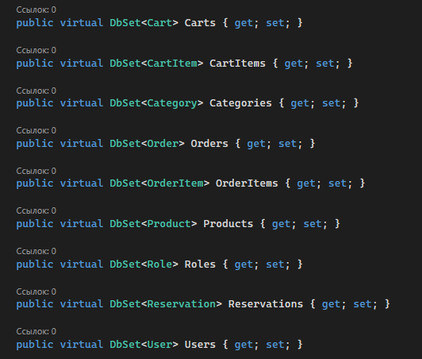
Рисунок 1 - Контекст OnlinePharmacyP824Context: DbSet всех сущностей, включая новый DbSet<Reservation>
Доступ к данным вынесен в обобщённый репозиторий. Интерфейс IRepository<TEntity> (файл Repositories/IRepository.cs) объявляет методы Query (построение выборок и проекций, в том числе для AutoMapper ProjectTo), GetByIdAsync, AddAsync, Update, Remove, CountAsync и SaveChangesAsync. Реализация Repository<TEntity> (файл Repositories/Repository.cs) работает с DbSet<TEntity> полученного через конструктор контекста OnlinePharmacyP824Context.
Ни контроллеры, ни сервисы напрямую к DbContext не обращаются: это подтверждено структурой кода - контекст используется только внутри репозитория, а также один раз в Program.cs для инициализации схемы базы данных. Важная особенность реализации: метод SaveChangesAsync репозитория вызывает SaveChangesAsync общего контекста. Так как все репозитории одного HTTP-запроса получают один и тот же экземпляр DbContext (время жизни Scoped), один вызов SaveChangesAsync сохраняет изменения сразу нескольких сущностей. Именно на этом механизме построена бизнес-операция из раздела 10, поэтому отдельный UnitOfWork и явные транзакции в проекте не потребовались.
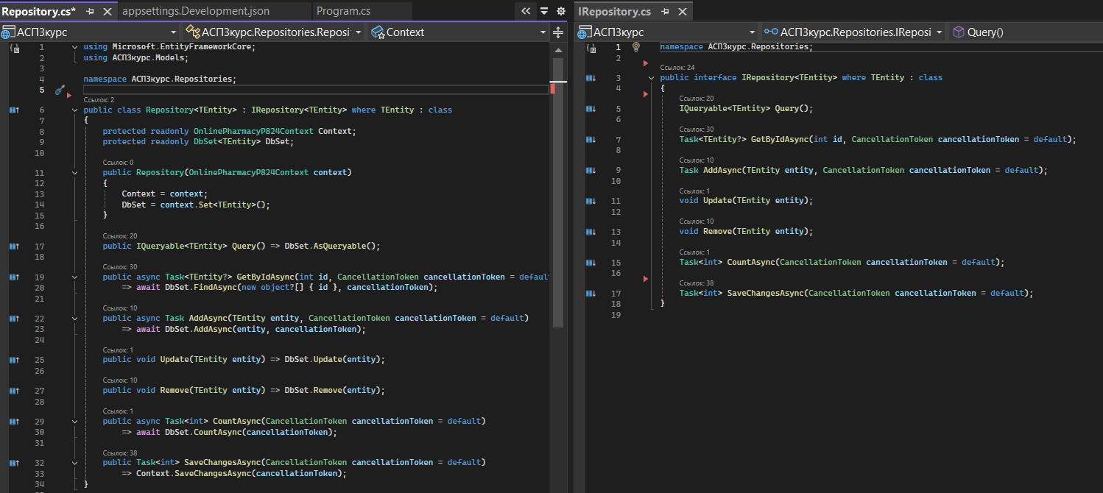
Рисунок 2 - Интерфейс IRepository<TEntity> и его реализация Repository<TEntity>
Бизнес-логика вынесена в сервисы. Сервис получает через конструктор репозитории нужных сущностей и IMapper. Методы сервиса выполняют получение страницы данных с подсчётом общего количества записей (классы PagedResult<T> и Paging отвечают за результат постраничной выборки и нормализацию параметров page/pageSize: страница не меньше 1, размер страницы от 1 до 100), получение записи по идентификатору, создание, полное обновление (Update), частичное обновление (Patch) и удаление. О наличии или отсутствии записи сервис сообщает контроллеру возвращаемым значением (DTO, null или bool), а о нарушении бизнес-правил - исключениями.
В сервисах отсутствуют HTTP-специфичные типы и статус-коды: в папке Services нет IActionResult, HttpContext и StatusCodes. Для ошибок определены два собственных исключения в папке Services/Exceptions: NotFoundException (ресурс не найден, на уровне API - 404) и BusinessRuleException (нарушено бизнес-правило, на уровне API - 409).
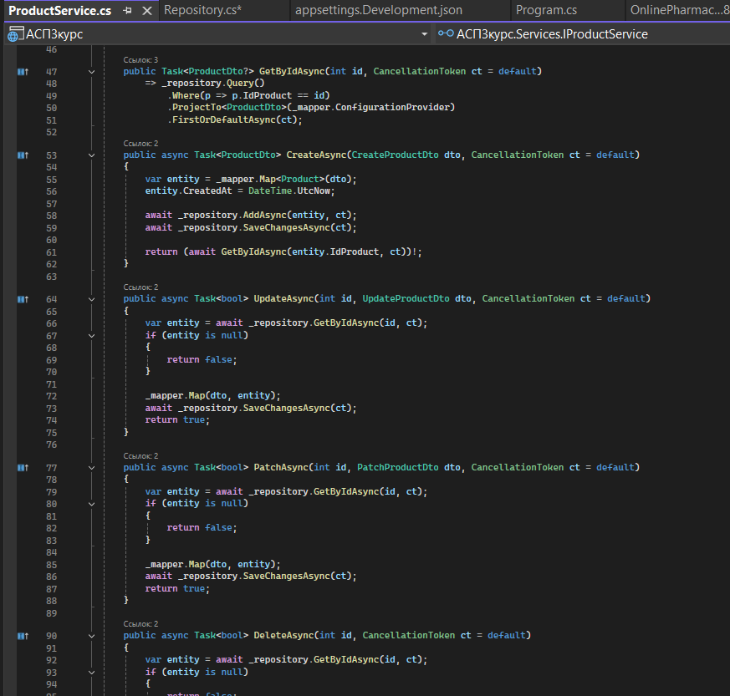
Рисунок 3 - Сервис ProductService: конструктор с репозиторием и IMapper, методы GetAllAsync с ProjectTo и CreateAsync
Преобразование сущностей в DTO и обратно полностью выполняет AutoMapper; ручных методов маппинга (вида ToDto) в проекте нет. Вся конфигурация собрана в одном профиле Mapping/MappingProfile.cs (класс MappingProfile, наследник Profile). Для каждой сущности описаны четыре преобразования: сущность → DTO для чтения, CreateDto → сущность, UpdateDto → сущность и PatchDto → сущность. Для PATCH-преобразований применяется вспомогательный метод IgnoreNullMembers из файла Mapping/MappingExpressionExtensions.cs: свойство сущности не изменяется, если соответствующее свойство PatchDto равно null, что и обеспечивает частичное обновление.
Для чтения данных в сервисах используется проекция ProjectTo<TDto> из AutoMapper.QueryableExtensions: DTO формируется прямо в запросе к базе данных, без загрузки лишних данных. Вложенные связанные данные настраиваются в профиле выражениями ForMember: например, ProductDto.Category заполняется из навигационного свойства IdCategoryNavigation, OrderDto.Items - из коллекции OrderItems, ReservationDto.User и ReservationDto.Product - из соответствующих навигационных свойств.
DTO разделены на DTO для чтения и DTO для записи. DTO для чтения содержат вложенные связанные данные: ProductDto включает Category, UserDto - Role, CartDto - User и список Items, OrderDto - User и список Items, ReservationDto - User и Product. DTO для записи содержат только идентификаторы связанных сущностей: например, CreateProductDto содержит IdCategory, CreateOrderItemDto - IdOrder и IdProduct, CreateReservationDto - IdUser и IdProduct. Всего в папке DTOs находится 36 классов: по четыре на каждую из девяти сущностей (чтение, создание, полное обновление, частичное обновление), при этом все поля PatchDto объявлены nullable, чтобы клиент мог передавать только изменяемые поля.
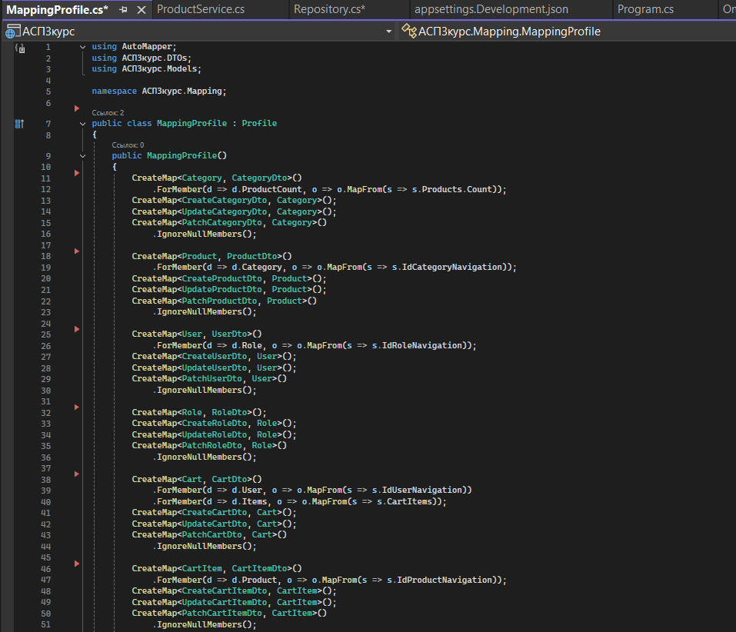
Рисунок 4 - Профиль AutoMapper MappingProfile: преобразования для сущностей и вложенные связанные данные
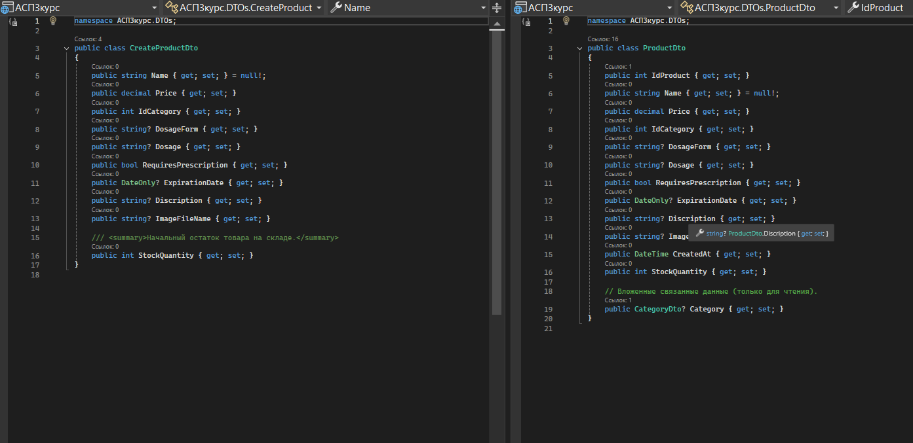
Рисунок 5 - DTO товара: ProductDto для чтения с вложенной категорией и CreateProductDto для записи с IdCategory
Все слои регистрируются в контейнере зависимостей в файле Program.cs. Отдельный UnitOfWork и явные транзакции отсутствуют: атомарность бизнес-операции обеспечивает общий Scoped-контекст запроса и один вызов SaveChangesAsync.
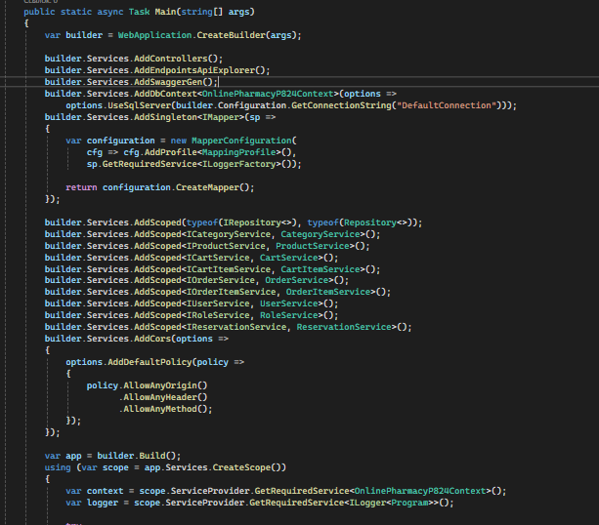
Рисунок 6 - Регистрация DbContext, AutoMapper, репозиториев и сервисов в Program.cs
Контроллеры стали «тонкими»: каждый контроллер получает через конструктор только интерфейс своего сервиса, вызывает нужный метод сервиса и переводит результат в HTTP-статус. Логики работы с базой данных, маппинга и бизнес-проверок в контроллерах нет. Стандартный CRUD реализован для всех девяти сущностей по единой схеме, маршруты и статусы приведены в таблице.
Маршруты сущностей: api/categories, api/products, api/carts, api/cartitems, api/orders, api/orderitems, api/users, api/roles, api/reservations. Итого в проекте 9 контроллеров и 55 HTTP-операций (по 6 стандартных операций на сущность и одна дополнительная бизнес-операция отмены резервирования). При получении списка контроллер записывает общее количество записей в заголовок ответа X-Total-Count из поля TotalCount результата сервиса, что позволяет клиенту построить постраничную навигацию.
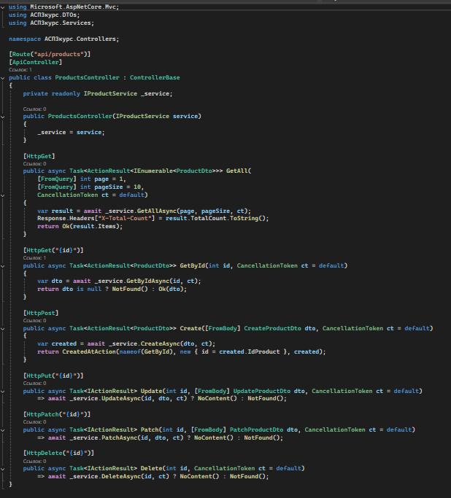
Рисунок 7 - Тонкий контроллер ProductsController: вызовы сервиса и перевод результата в HTTP-статусы
Для бизнес-операции введена новая сущность Reservation (файл Models/Reservation.cs), представляющая факт бизнес-операции резервирования товара. Она отвечает на вопросы «кто, что и когда»: IdUser - кто зарезервировал, IdProduct и Quantity - что и в каком количестве зарезервировано, CreatedAt - когда выполнено резервирование. Дополнительно хранятся Status (Active - активно, Released - отменено; константы класса ReservationStatuses) и ReleasedAt - момент отмены. Сущность связана связями «один-ко-многим» с User и Product.
Чтобы операция могла уменьшать ресурс, в сущность Product добавлено поле StockQuantity - остаток товара на складе (колонка stock_quantity). Схема существующей базы данных приводится в соответствие с моделью идемпотентным скриптом: файл Database/UpdateSchema.sql добавляет колонку stock_quantity в таблицу Products и создаёт таблицу Reservations с первичными и внешними ключами. Тот же скрипт автоматически выполняется при запуске приложения классом Data/DatabaseSchemaInitializer.cs (метод EnsureUpdatedAsync), поэтому ручное обновление базы не требуется, а повторный запуск безопасен.
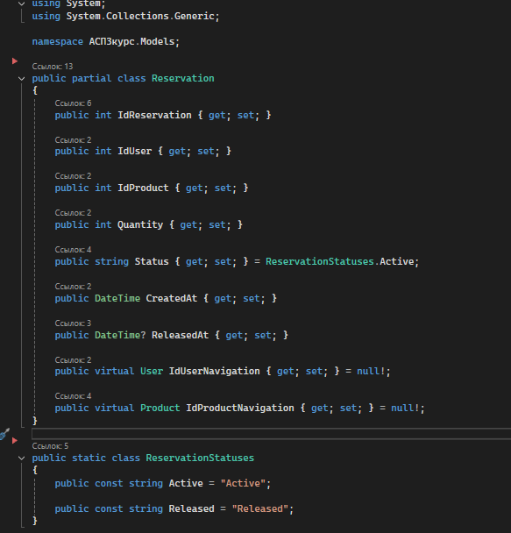
Рисунок 8 - Новая сущность Reservation: поля факта бизнес-операции и статусы Active/Released
Новая бизнес-операция - резервирование товара при оформлении заказа - реализована методом ReserveAsync сервиса ReservationService (файл Services/ReservationService.cs) и доступна через POST /api/reservations с телом CreateReservationDto (IdUser, IdProduct, Quantity). Операция одновременно изменяет две связанные сущности: товар и запись о резервировании.
Алгоритм операции: 1) проверяется, что количество больше нуля, иначе выбрасывается BusinessRuleException; 2) пользователь загружается через репозиторий пользователей - если не найден, выбрасывается NotFoundException (ответ 404), если пользователь деактивирован - BusinessRuleException (ответ 409); 3) товар загружается через репозиторий товаров - если не найден, ответ 404; 4) проверяется условие достаточности остатка StockQuantity >= Quantity - при невыполнении выбрасывается BusinessRuleException с понятным сообщением о доступном и запрошенном количестве (ответ 409, а не 500); 5) остаток товара уменьшается на Quantity; 6) через AutoMapper из DTO создаётся Reservation со статусом Active и временем CreatedAt; 7) оба изменения сохраняются одним вызовом SaveChangesAsync. После сохранения клиенту возвращается созданная запись с кодом 201.
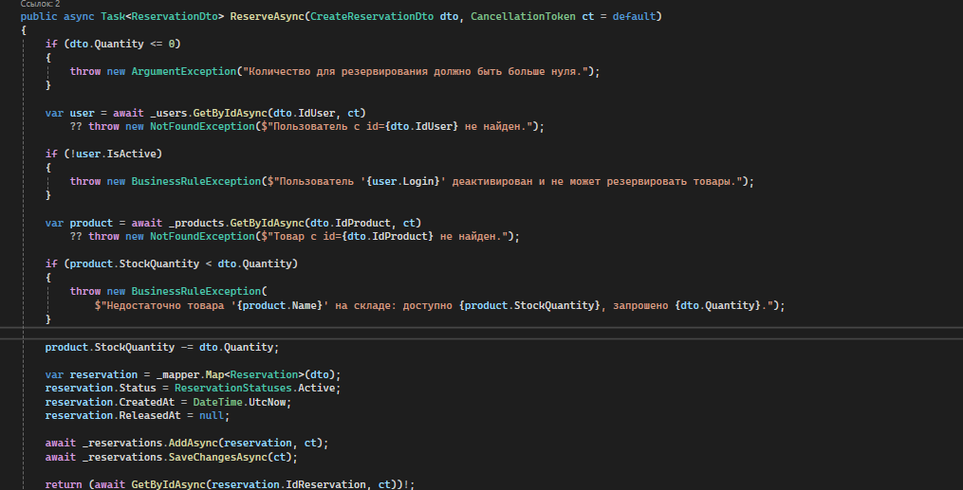
Рисунок 9 - Метод ReserveAsync: проверки, уменьшение остатка товара, создание записи и один SaveChangesAsync
Обратная операция реализована методом ReleaseAsync того же сервиса и доступна через POST /api/reservations/{id}/release в контроллере ReservationsController. Алгоритм: запись о резервировании загружается вместе со связанным товаром; если запись отсутствует или её статус не равен Active, выбрасывается NotFoundException - клиент получает ответ 404, как и требует задание при отсутствии активной записи. Если активная запись найдена, остаток товара увеличивается обратно на количество из записи, запись закрывается (Status = Released, ReleasedAt = текущее время), и оба изменения сохраняются одним вызовом SaveChangesAsync. Клиенту возвращается обновлённая запись с кодом 200. Повторная отмена той же записи также даёт 404, так как активной записи уже нет.
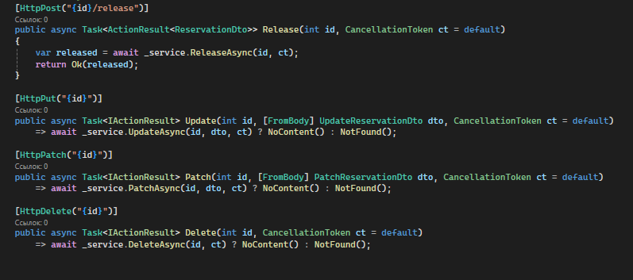
Рисунок 10 - Метод ReleaseAsync и эндпоинт POST /api/reservations/{id}/release в контроллере
Преобразование исключений сервисов в HTTP-ответы выполняет ExceptionHandlingMiddleware, подключённое в Program.cs. NotFoundException преобразуется в 404, BusinessRuleException - в 409, ArgumentException - в 400, DbUpdateException (нарушение ограничений базы данных) - в 409, а любое необработанное исключение - в 500 с логированием. Ответ формируется в формате ProblemDetails (application/problem+json) с полями Status, Title, Detail и Instance. Благодаря этому нарушение бизнес-правила, например нехватка товара на складе, возвращается клиенту понятным сообщением, а не ошибкой сервера 500.
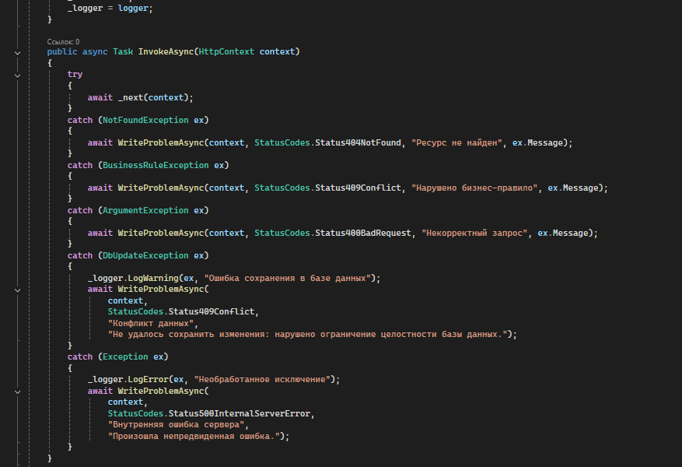
Рисунок 11 - ExceptionHandlingMiddleware: преобразование NotFoundException и BusinessRuleException в ответы 404 и 409
Вывод: в ходе работы существующий ASP.NET Core Web API проект интернет-аптеки, созданный в первой практической работе и подключённый к реальной базе данных online_pharmacy_P824, был переведён на слоистую архитектуру «Repository - Service - Controller». Доступ к данным вынесен в обобщённый репозиторий IRepository<T>, бизнес-логика - в сервисы, а контроллеры стали тонкими и отвечают только за HTTP-статусы. Ручное преобразование сущностей заменено AutoMapper с единым MappingProfile и раздельными DTO для чтения (с вложенными связанными данными) и записи (с идентификаторами связей). Для всех девяти сущностей реализован стандартный CRUD с пагинацией и заголовком X-Total-Count. Добавлена новая сущность Reservation, фиксирующая факт бизнес-операции, и пара операций - резервирование товара с уменьшением остатка и его отмена с возвратом остатка; обе операции изменяют две связанные сущности и сохраняются одним вызовом SaveChangesAsync, а некорректные сценарии обрабатываются понятными ответами 404 и 409 вместо ошибки сервера. Проверка через Swagger UI подтвердила, что все операции работают исправно и проект соответствует заданию.

